重庆市合川区人民政府
关于印发《重庆市合川区“三线一单”生态环境分区管控调整方案（2023年）》的通知
（合川府发〔2024〕8号）

各镇人民政府、街道办事处，区政府各部门，有关单位：
现将《重庆市合川区“三线一单”生态环境分区管控调整方案（2023年）》印发给你们，请认真贯彻执行。

重庆市合川区人民政府
2024年7月3日
（此件公开发布）

重庆市合川区“三线一单”生态环境分区管控
调整方案（2023年）

实施“三线一单”（生态保护红线、环境质量底线、资源利用上线和生态环境准入清单）生态环境分区管控制度，是新时代贯彻落实习近平生态文明思想、深入打好污染防治攻坚战、加强生态环境源头防控的重要举措。为推动实现生态环境分区域差异化精准管控，突出时效性和针对性，结合“十四五”相关规划要求，实施我区“三线一单”生态环境分区管控成果调整，落实主体功能区战略，衔接国土空间规划和用途管制，建立与我区高质量发展和高水平保护相适应的“三线一单”生态环境分区管控体系。
一、调整原则
（一）坚持底线约束。坚持生态功能不降低、环境质量不下降、资源环境承载能力不突破的底线，落实生态环境分区管控硬约束。
（二）强化空间管控。落实“十四五”生态环境管理目标，衔接国土空间规划和用途管制，强化生态保护红线、环境质量底线、资源利用上线的生态环境分区管控。
（三）突出分类准入。聚焦生态环境特征、目标和问题，从空间布局约束、污染物排放管控、环境风险防控、资源利用效率等维度，差异化调整生态环境准入清单。
二、调整结果
（一）环境管控单元调整结果
依据生态保护红线、环境质量底线、资源利用上线等调整情况，结合全区经济社会发展和生态环境保护实际，调整优先保护、重点管控、一般管控三类环境管控单元，分区分类实施精细化管控。优先保护单元突出系统性保护，保持空间格局基本稳定，部分单元按照优化调整后的生态保护红线予以整合；重点管控单元突出精细化管理，空间格局与环境治理格局相匹配，部分单元根据产业园区和城镇开发边界进行细化；一般管控单元保持基本稳定，为经济社会发展和生态环境保护预留空间。
调整后，全区国土空间按优先保护、重点管控、一般管控三大类划分为28个环境管控单元。其中，优先保护单元8个，面积占比9.7%；重点管控单元14个，面积占比14.8%；一般管控单元6个，面积占比75.5%。
（二）生态环境准入清单调整结果
生态环境准入清单保持一定的延续性，维持“总体管控要求—单元管控要求”两个层级框架，坚持目标和问题导向，以区域生态环境质量改善目标为核心，实施差异化管理。调整后，全区总体管控要求共17条，在原总体管控要求基础上删除5条、修改6条、新增11条，引用重庆市总体管控要求21条。
各有关部门全面贯彻落实中央全面深化改革委员会审议通过的《关于加强生态环境分区管控的指导意见》文件精神，严格按照《重庆市合川区人民政府关于落实生态保护红线、环境质量底线、资源利用上线制定生态环境准入清单实施生态环境分区管控的实施意见》（合川府发〔2020〕16号）和本次生态环境分区管控调整结果相关规定，实施“三线一单”生态环境分区管控制度，将生态环境分区管控成果应用在治水、治气、治土、治废、治塑、治山、治岸、治城、治乡等环境管理中，应用在服务国家、市级和我区重大发展战略实施方面，发挥生态环境分区管控的底线约束和决策支持作用，推动在政策制定、规划编制、产业布局、工业园区管理、用地审批、项目建设等的应用，保障我区经济社会绿色低碳高质量发展。

附件：1．重庆市合川区环境管控单元调整结果分布图（2023年）
2．重庆市合川区环境管控单元调整结果统计表（2023年）
3．重庆市合川区生态环境准入清单总体管控要求
（2023年）

附件1
重庆市合川区环境管控单元调整结果分布图（2023年）
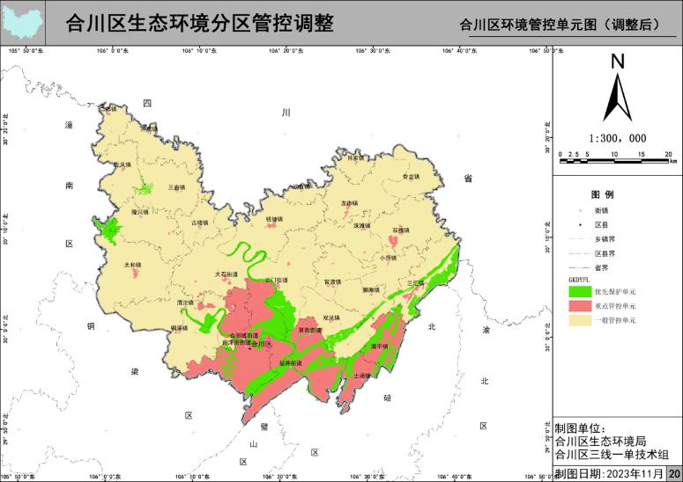

附件2

重庆市合川区环境管控单元调整结果统计表（2023年）

环境管控单元  编码 | 环境管控单元名称 | 环境管控单元  分类
ZH50011710001 | 合川区钓鱼城街道嘉陵江合川区自来水公司一水厂水源地 | 优先保护单元1
ZH50011710002 | 合川区嘉陵江合川区自来水有限责任公司水源 | 优先保护单元2
ZH50011710003 | 合川区渭沱镇涪江城区第二水源水厂水源地 | 优先保护单元3
ZH50011710004 | 合川大口鲶县级自然保护区 | 优先保护单元4
ZH50011710005 | 重庆市九峰山森林公园 | 优先保护单元5
ZH50011710006 | 重庆合川三江国家湿地公园 | 优先保护单元6
ZH50011710007 | 合川区生态保护红线 | 优先保护单元7
ZH50011710008 | 合川区一般生态空间—水土保持 | 优先保护单元8
ZH50011720001 | 合川区工业城镇重点管控单元—城区片区 | 重点管控单元1
ZH50011720002 | 合川区工业城镇重点管控单元—南溪片区 | 重点管控单元2
ZH50011720003 | 合川区工业城镇重点管控单元—城北片区 | 重点管控单元3
ZH50011720004 | 合川区工业城镇重点管控单元—网络安全产业城片区 | 重点管控单元4
ZH50011720005 | 合川区工业城镇重点管控单元—草街拓展片区 | 重点管控单元5
ZH50011720006 | 合川区工业城镇重点管控单元—天顶片区 | 重点管控单元6
ZH50011720007 | 合川区工业城镇重点管控单元—渭沱片区 | 重点管控单元7
ZH50011720008 | 合川区工业城镇重点管控单元—双槐片区 | 重点管控单元8
ZH50011720009 | 合川区工业城镇重点管控单元—工业镇域片区 | 重点管控单元9
ZH50011720010 | 合川区工业城镇重点管控单元—其他镇域片区 | 重点管控单元10
ZH50011720011 | 合川区重点管控单元—柏水溪胜利村 | 重点管控单元11
ZH50011720012 | 合川区重点管控单元—嘉陵江北温泉合川段 | 重点管控单元12
ZH50011720013 | 合川区重点管控单元—嘉陵江合川下游段 | 重点管控单元13
ZH50011720014 | 合川区重点管控单元—小安溪临渡 | 重点管控单元14
ZH50011730001 | 合川区一般管控单元—涪江合川上游段 | 一般管控单元1
ZH50011730002 | 合川区一般管控单元—嘉陵江合川上游段 | 一般管控单元2
ZH50011730003 | 合川区一般管控单元—嘉陵江合川中游段 | 一般管控单元3
ZH50011730004 | 合川区一般管控单元—南溪河摇金 | 一般管控单元4
ZH50011730005 | 合川区一般管控单元—渠江官渡 | 一般管控单元5
ZH50011730006 | 合川区一般管控单元—浑水河溪口镇平桥村 | 一般管控单元6

附件3
重庆市合川区生态环境准入清单总体管控要求（2023年）
管控类别 | 总体管控要求
空间布局约束 | 第一条 执行重点管控单元市级总体要求第一条、第二条、第三条、第四条、第五条、第六条和第七条。
空间布局约束 | 第二条 嘉陵江岸线1公里范围内限制布局新建纸浆制造、印染等存在环境风险的项目。
污染物排放控制 | 第三条 执行重点管控单元市级总体要求第八条、第九条、第十条、第十一条、第十二条、第十三条、第十四条和第十五条。
污染物排放控制 | 第四条 持续推进农村人居环境整治，巩固拓展农村厕所革命成果，引导农村新建住房配套建设卫生厕所，推进人口规模较大村庄配套建设公共厕所；强化畜禽粪污资源化利用，加强散养畜禽管理；推进农药化肥减量增效；加强水产养殖污染专项治理，在养殖区内新建、改扩建水产专用养殖场（池）应配套建设养殖尾水治理设施，实现养殖尾水达标排放、循环使用或资源化利用。
污染物排放控制 | 第五条 持续推进水泥等高排放重点管控企业超低排放改造；加大新型干法水泥窑、玻璃行业废气深度治理力度，深化烧结砖瓦窑生产企业深度治理，推进烧结砖瓦窑脱硫脱硝除尘改造；新建燃煤机组实施超低排放；燃气锅炉实施低氮改造。
污染物排放控制 | 第六条 严格施工扬尘管理，建筑面积8万平方米以上工地全部安装扬尘在线监测系统并联网。加强道路扬尘控制，强化运渣车辆冒装撒漏监管。推进混凝土搅拌站和非煤矿山物料储运系统密闭化改造。
污染物排放控制 | 第七条 加快大宗货物和中长途货物运输“公转铁、公转水”，大力发展铁水、公铁、公水等多式联运，大宗物料优先采用铁路、管道或水路运输，短途接驳优先使用新能源车辆运输；加强船舶和非道路移动机械排气污染防治，提高燃油车船能效标准，健全交通运输装备能效标识制度，加快淘汰高耗能高排放老旧车船。全面实施汽车国六排放标准和非道路移动柴油机械国四排放标准。
污染物排放控制 | 第八条 推动新建小区公共烟道建设油烟集中处置设施，实现居民生活油烟达标排放，减少生活有机溶剂使用，针对建筑装修、汽修喷涂作业、干洗等行业，严格执行有机溶剂VOCs含量限值标准，鼓励使用低毒、低挥发性溶剂。
环境风险防控 | 第九条 执行重点管控单元市级总体要求第十六条。
环境风险防控 | 第十条 强化工业园区环境风险管控。完善工业园区现有重大风险源的风险防范体系和应急预案，定期开展应急事故演练，并加强监管；实施技术、工艺、设备等生态化、循环化改造，加快布局分散的企业向园区集中，按要求设置生态隔离带，建设相应的防护工程。强化环境应急队伍建设和物资储备。
环境风险防控 | 第十一条 工业集聚区内的项目对水环境存在安全隐患的，应当建立车间、工厂和集聚区三级环境风险防范体系。
环境风险防控 | 第十二条 深化区域联防联控机制，进一步健全与遂宁、广安、潼南、铜梁、北碚等地突发环境事件应急响应机制，有效预防和应对跨区域的突发环境风险事件。
资源利用效率 | 第十三条 执行重点管控单元市级总体要求第十八条、第十九条、第二十条、第二十一条和第二十二条。
资源利用效率 | 第十四条 严控煤炭消费总量，逐步降低煤炭消费比重，新建耗煤项目实行煤炭减量替代，逐步推进天然气、电力及可再生能源替代，持续推进煤炭消费总量及比重持续下降。推进水泥、玻璃等行业开展煤炭清洁高效利用。
资源利用效率 | 第十五条 持续开展重点河流和水库富营养化监测预警及控制，科学实施梯级航电工程生态调度，保证生态基流。
资源利用效率 | 第十六条 在高污染燃料禁燃区内，禁止销售、燃用高污染燃料；禁止新建、扩建燃用高污染燃料的设施，已建成的，应当在城市人民政府规定的期限内改用天然气、页岩气、液化石油气、电或者其他清洁能源。
资源利用效率 | 第十七条 禁止违法利用、占用长江流域河湖岸线。禁止《长江岸线保护和开发利用总体规划》划定的岸线保护区和岸线保留区内投资建设除公共安全及公众利益的防洪护岸、河道治理、供水、生态环境保护、航道整治、国家重要基础设施以外的项目。

抄送：区委办公室，区人大常委会办公室，区政协办公室，区监委，
区法院，区检察院，区人武部。
重庆市合川区人民政府办公室 2024年7月3日印发

